
Newsleter
N2. 2
Decembrie 2021
ERASMUS+ Programme – Key Action 2: Strategic partnership
IENE 10 “PREPARING HEALTH AND SOCIAL CARE WORKERS TO WORK WITH SOCIALLY ASSISTIVE ARTIFICIALLY INTELLIGENT ROBOTS IN HEALTH AND SOCIAL CARE ENVIRONMENTS”
Agreement number: 2020-1-UK01-KA202-078802

Introducere |  | Proiectul IENE 10 își propune să producă un curriculum și materiale de învățare care vor să fie potrivite pentru lucrătorii din domeniul sănătății și asistenței sociale și educatori, nu doar în cadrul parteneriatului acestui proiect, ci și la nivel internațional.  Curriculumul TRN este conceput pentru a promova îngrijirea transculturală competentă din punct de vedere cultural și plin de compasiune prin utilizarea inteligenței artificiale și a roboticii sociale. Curriculum-ul TRN aspiră să se adapteze provocărilor contemporane și să acționeze ca un facilitator în îngrijirea celor aflați în nevoie. Curriculumul TNR urmărește, de asemenea, să sporească cunoștințele despre TRN și să ofere o hartă cuprinzătoare a cunoștințelor despre TRN.  Modelul de curriculum TRN va fi folosit ca ghid pentru dezvoltarea modulelor de formare, materialelor, instrumentelor de învățare și în final pentru crearea și implementarea unui Massive Open Online Course (MOOC). Un raport privind dezvoltarea modulelor TRN va fi disponibil în limbile tuturor partenerilor.  Modelul de curriculum TRN a fost dezvoltat pe baza:  • Revizuirii literaturii internaționale, europene și naționale  • Domeniilor tematice derivate din alte recenzii de literatură  • Modelului Papadopoulos, Tilki și Taylor revizuit pentru „Compasiune cultural competentă” | LOGOUL PROIECTULUI  
Rezultatul nr. 2  Dezvoltarea Modulelor de nursing robotic transcultural |  | Rezultatul nr. 2 vizează dezvoltarea modulelor TRN pe baza valorilor și filozofiei cadrului curricular PTT/IENE. Vor exista 4 module TRN bazate pe principalele constructe ale modelului. Fiecare modul va avea scopuri și obiective de învățare pentru a asigura realizarea tuturor subiectelor incluse în hărțile subconstructurilor, așa cum se arată în diagramă.  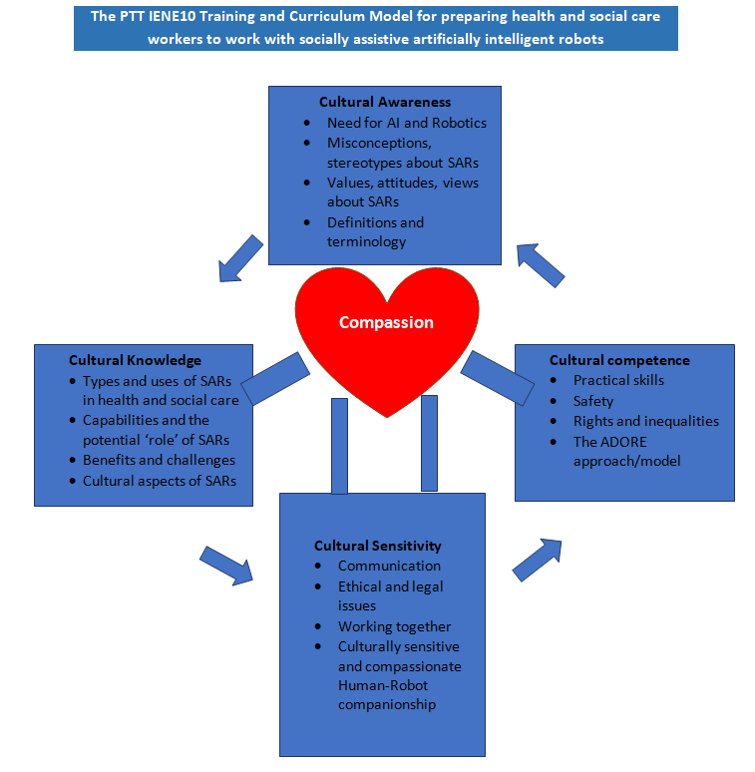
Rezultatul nr. 3  Dezvoltarea unitatilor de invatare |  | Au fost create șaisprezece unități (instrumente),de învățare pentru fiecare dintre cele patru sub-construcții cheie din fiecare dintre cele patru module, folosind un șablon cu link-uri către text, glosare, articole, fișe de lucru, audio, videoclipuri youtube, jocuri și chestionare.  Șabloanele completate pentru fiecare unitate de învățare vor fi încărcate pe site-ul web al proiectului pentru a fi descărcate gratuit de către părțile interesate. Toate unitățile de învățare vor fi traduse și în limba partenerilor.
Cela de-a treia intalnire a partenerilor (online) |  | Tema principală a întâlnirii a fost în principal pregătirea unităților de învățare și alocarea sarcinilor către parteneri. În plus, coordonatorul a informat partenerii pentru cele trei platforme diferite luate în considerare pentru MOOC. A fost prezentat logo-ul propus pentru proiect, iar participanții și-au făcut comentariile.
Ceade-a patra intalnire de proiect in Cipru  (face to face) |  | Principalele obiective ale întâlnirii au fost:  - Familiarizarea și înțelegerea tuturor aspectelor proiectului  - Discutaarea progresului privind unitățile de învățare pentru formarea MOOC  - Prezentarea platformei MOOC și înțelegerea funcționarii ei  - Prezentarea și discutați privind propunerea pentru reîmprospătarea site-ului IENE  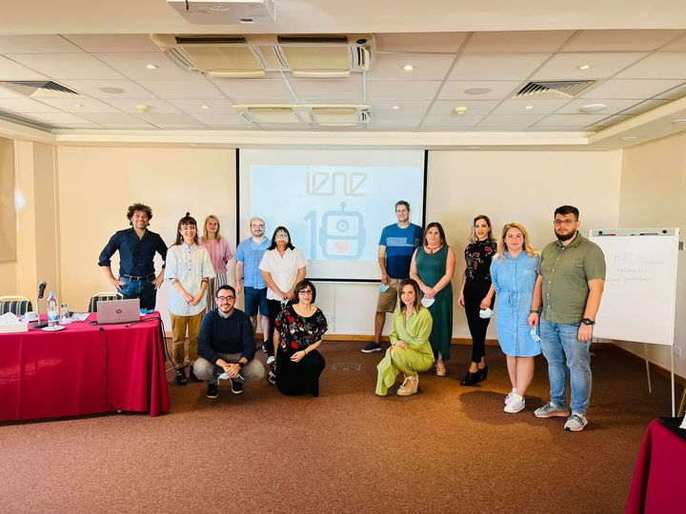
Urmatoare reuniune de proiect |  | Următoarea întâlnire va avea loc în martie 2022 la Genova, Italia
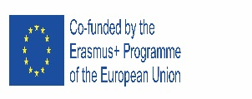  This project has been funded with support from the European Commission. This publication reflects the views only of the author, and the Commission cannot be held responsible for any use which may be made of the information contained therein. |  |         

